Группа №20, урок №6 08.04.2020г.
Кровельные работы.
Крыша - наружная несущая и ограждающая конструкция здания.
Основное назначение крыши — ограждать здание сверху от атмосферных воздействий (дождя, снега, колебаний температуры наружного воздуха, солнечной радиации и ветра). Проникновение в здание воды и холода, а также перегрев крыш солнечными лучами приводят к их разрушению. По форме крыши делят на скатные и плоские. Форма крыши определяется архитектурой здания и его конфигурацией в плане. По конструкции различают крыши чердачные и бесчердачные. В зависимости от температурно-влажностного режима верхней ограждающей конструкции здания бесчердачные (совмещенные) крыши делят на невентилируемые и вентилируемые.
По назначению различают эксплуатируемые (солярии, спортивные площадки, кафе и др.) и неэксплуатируемые крыши. Скатные крыши бывают чердачные и бесчердачные. Чердачные крыши выполняют с холодным или теплым чердаком. Бесчердачные крыши могут быть холодными (над неотапливаемыми строениями) и теплыми (над отапливаемыми зданиями). Бесчердачные крыши устраивают как в жилых и общественных, так и в производственных зданиях промышленного и сельскохозяйственного назначения. В производственных зданиях часто на покрытиях устраивают светоаэрационные фонари.

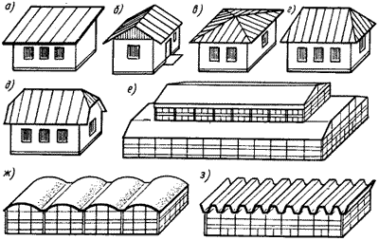
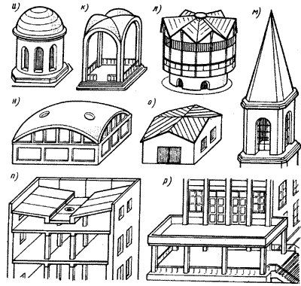
Рис. 13. Формы крыш:
а - односкатная; б - двускатная; в - шатровая; г - вальмовая (четырехскатная); д - полувальмовая; е - двускатная с фонарем; ж - сводчатая; з - складчатая; и - куполообразная; к - крестовый свод; л - щипцовая; м - шпилеобразная; н - сферическая оболочка; о - из косых поверхностей; п - с внутренним водостоком; р - плоская эксплуатируемая

Односкатная крыша (рис. 13, а) опирается своей несущей конструкцией (системой стропил, фермой и др.) на наружные стены, находящиеся на разных уровнях. Двускатная (щипцовая) крыша (рис. 13, б) состоит из двух плоскостей, опирающихся на стены, расположенные на одном уровне. Треугольные части торцовых стен между скатами называют фронтонами или щипцами. Шатровая крыша (рис. 13, в) имеет четыре треугольных ската, вершины которых сходятся в одной точке. Вальмовая (четырехскатная) крыша (рис. 13, г) образуется от соединения двух трапецеидальных скатов и двух треугольных торцовых скатов, называемых вальмами. Полувальмовая (двускатная) крыша (рис. 13, д) имеет срезанные вершины над торцовыми стенами в виде треугольников (вальм). Двускатная крыша промышленного здания с продольным фонарем (рис. 13, е) отличается от двускатной крыши жилого здания меньшим наклоном скатов и большей шириной и длиной. Сводчатая крыша (рис. 13, ж) в поперечном сечении может быть очерчена дугой окружности или иной геометрической кривой. Складчатая крыша (рис. 13, з) образуется от соединения отдельных трапецеидальных элементов — складок. Куполообразная крыша (рис. 13, и) по очертанию представляет собой половину шара со сплошным опиранием по кольцу на цилиндрическую стену. Крестовый свод (рис. 13, к) представляет собой четыре сомкнутых арочных свода. Многощипцовая крыша (рис. 13, л) образуется от соединения скатов плоскостей. Торцы стен под двускатными плоскостями называют щипцами. Шпилеобразная крыша (рис. 13, м) состоит из нескольких крутопадающих треугольных скатов, сомкнутых к вершине. Сферическая оболочка (рис. 13, н) по очертанию подобна куполу, но с опиранием на основание в отдельных точках. Пространство между опорами обычно устраивается светопрозрачным. Крыша из косых поверхностей (рис. 13, о) состоит из нескольких пологих плоскостей, опирающихся на стены. Крыша с внутренним водостоком (рис. 13, п) широко распространена в современном промышленном и гражданском строительстве.
Мансардные крыши устраивают в случаях, когда чердачные помещения используют для жилья или имеют служебное назначение. Плоские крыши (рис. 13, р) имеют уклон до 2,5 %. Их устраивают в виде площадок и используют для профилакториев, укрытых кафе и других целей. Хотя плоские крыши обходятся дороже скатных, экономия на эксплуатационных расходах компенсирует этот недостаток. В последнее время большое распространение получили новые конструкции крыш из железобетонных сборных панелей.

Конструкции крыш
Покрытие — верхнее ограждение здания для защиты помещений от внешних климатических факторов и воздействий. При наличии чердака покрытие называют чердачным. Покрытие выполняет гидроизолирующие, а при бесчердачных (совмещенных) крышах, теплых чердаках также и теплоизолирующие функции. К основным конструктивным элементам крыш относятся несущие конструкции, пароизоляция, теплоизоляция и кровля.
Кровля — верхний элемент крыши из водонепроницаемых материалов, защищающий здание от атмосферных осадков. Защитный слой — элемент кровли, предохраняющий кровельный ковер от механических повреждений, воздействия солнечной радиации.
Теплоизоляция служит для защиты здания от холода и перегрева солнцем. Теплоизоляция бывает монолитной, сборной и из сыпучих материалов. Монолитную теплоизоляцию выполняют из легких бетонных смесей (например, перлитобетонных, керамзитобетонных, битумоперлитных), сборную — из плит заводского изготовления. Такие плиты выпускают из легких ячеистых бетонов, пенопластов на основе пенополиуретана, пенополистирола и т. д. Теплоизоляцию из сыпучих материалов устраивают из керамзита, шунгизита, перлита, вермикулита и др. Такую теплоизоляцию применяют при отсутствии сборных утеплителей, а также в комплексных панелях заводского изготовления.
Пароизоляция защищает утеплитель от увлажнения проникающими из помещения водяными парами. Ее устраивают под теплоизоляцию, наклеивая на несущие конструкции. Пароизоляция бывает окрасочной или оклеенной в один или два слоя в зависимости от степени влажности воздуха в помещении. В качестве окрасочной пароизоляции используют горячую битумную, холодные асфальтовую или битумно-кукерсольную мастики. Для оклеечной пароизоляции применяют рулонные материалы — подкладочный рубероид, наклеиваемый на горячей битумной, холодной битумной или битумно-кукерсольной мастиках; полиэтиленовую пленку, иногда сдублированную с рубероидом.
Несущие конструкции воспринимают нагрузку от собственной массы, массы снега, давления ветра и передают эти нагрузки на стены или отдельные опоры. Несущими конструкциями являются сборные железобетонные панели, комплексные панели покрытий повышенной заводской готовности (с тепло- и гидроизоляционным слоями или только с гидроизоляционным слоем), монолитный железобетон, стальной профилированный настил, деревянные стропила и фермы, асбестоцементные плиты.
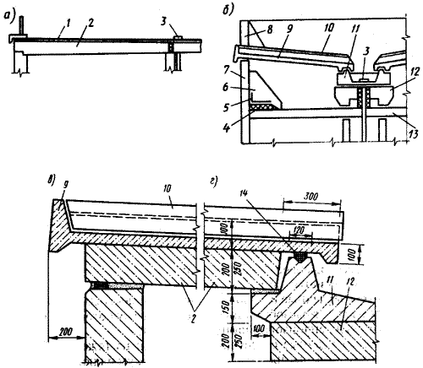
Рис. 14. Сборные железобетонные крыши бесчердачная (а), чердачная (б) и варианты карнизного (в) и лоткового (г) узлов мастичных кровель:
1 - кровельный ковер; 2 - легкобетонная панель; 3 - водоприемная воронка; 4 - минераловатный вкладыш; 5 - полоса рубероида; 6 - треугольный опорный элемент; 7 - опорная фризовая панель; 8 - ограждение; 9 - железобетонная кровельная панель; 10 - плита-нащельник; 11 - железобетонный водосборный лоток; 12 - несущая балка под лоток; 13 - утепленная панель перекрытия верхнего этажа; 14 - уплотняющая прокладка
Крыши из сборных железобетонных панелей бывают неэксплуатируемые и эксплуатируемые, бесчердачные (рис. 14, а) и чердачные (рис. 14, б). Сборные железобетонные крыши устраивают шести типов: 1 — чердачные с гидроизоляцией мастичными или окрасочными составами (безрулонная кровля) (рис. 14, в, г), 2 — чердачные с кровлей из рулонных материалов; 3 — бесчердачные из однослойных панелей, выполненных из легких или ячеистых бетонов; 4 — бесчердачные из многослойных комплексных панелей, состоящих из двух железобетонных панелей, между которыми уложен эффективный теплоизоляционный материал; 5 — бесчердачные с несущими панелями из тяжелого бетона, по которым уложены плиты из эффективных утепляющих материалов; 6 — бесчердачные построечного исполнения многослойной конструкции с засыпным утеплителем и стяжкой под кровлю из рулонных материалов.
Рис. 15. Комплексная панель покрытия повышенной заводской готовности:
1 - кровельный ковер; 2 - стяжка; 3 - теплоизоляция; 4 - пароизоляция; 5 - несущая плита
Комплексные панели покрытий повышенной заводской готовности (рис. 15) совмещают несущие, паро- и теплоизоляционные функции. Они состоят из двухслойных плит, нижний слой (несущая основа) которых из тяжелого железобетона, верхний — из ячеистого бетона или керамзитобетона, пенопласта, фибролита. Комплексные панели могут быть различных конструкций. В качестве несущей основы иногда применяют сборную предварительно напряженную плиту. Пароизоляцией 4 служит рубероид марок РПП-300А (Б; В) и РПЭ-300. Комплексные панели покрытий повышенной заводской готовности позволяют исключить в построечных условиях операции по устройству паро- и теплоизоляции, цементно-песчаной стяжки, грунтовки основания и выполнения гидроизоляционных слоев.
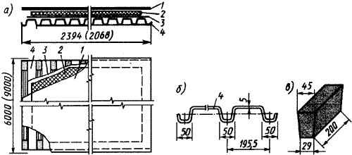
Рис. 16. Панель покрытия из оцинкованных стальных профилей:
а - панель покрытия; б - оцинкованные профили; в - бетонный вкладыш, укладываемый в гофры по краям стального настила; 1 - кровельный ковер; 2 - теплоизоляция; 3 - пароизоляция; 4 - профилированный настил
Крыши из монолитного железобетона выполняют преимущественно в зданиях с повышенной сейсмостойкостью, а также подверженных большим динамическим нагрузкам. Крыши из стальных профилированных настилов широко используют в промышленном строительстве. Панель покрытия (рис. 16, а) состоит из несущих профилированных настилов 4 и комплексных пенополистирольных либо стеклопластовых и минераловатных плит 2 повышенной жесткости. В качестве несущих настилов панелей используют стальные оцинкованные профили 4 (рис. 16, б). Швы между панелями заделывают с помощью вкладышей (рис. 16, в). Широко распространены панели покрытий на основе металлического профилированного листа повышенной заводской готовности. В таких панелях, называемых металлическими двухслойными панелями (иногда — монопанелями), в качестве утеплителя используют заливочный полиуретановый или фенольный пенопласт, который в заводских условиях вспенивают между металлическим листом и слоем рулонного гидроизоляционного материала.
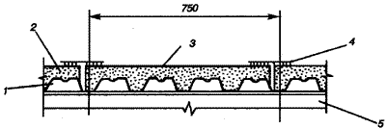
Рис. 17. Схема монопанели:
1 - стальной профилированный лист; 2 - трудногорючий пенопласт Пенорезол; 3 - эластомерный кровельный материал Кромэл-1РА; 4 - проклейка стыка самоклеящейся лентой Кромэл-2; 5 - прогон
Монопанели — металлические панели полной заводской готовности для зданий и сооружений различного назначения (ТУ 5284-101-04614443—97) (рис. 17). Несущим элементом монопанелей является стальной оцинкованный лист Н57-750—0,7 (0,8). В качестве теплоизоляционного слоя в монопанелях применяют пенопласты, в частности эффективным пенопластом является «Пенорезол» с плотностью 100 кг/м3 группой горючести Г1 по ГОСТ 30244—94 (трудно-горючие материалы). Для водоизоляционного покрытия в монопанелях могут быть использованы различные материалы. Одним из наиболее эффективных материалов является эластомерный рулонный кровельный материал «Комэл 1PA» (ТУ 5774-002-41993527—97), изготавливаемый на основе этиленпропилендиенового каучука (СКЭПТ).
Инверсионные кровли. Кровли из рулонных и мастичных материалов могут быть выполнены в традиционном (при расположении кровельного ковра над теплоизоляцией) и инверсионном (при размещении кровельного ковра под теплоизоляцией) вариантах. Конструктивное решение покрытия с кровлей в инверсионном варианте включает: железобетонные сборные или монолитные плиты; кровельный ковер; теплоизоляцию; разделительный (фильтрующий) слой — холст из синтетических волокон; пригруз из гравия или бетонных плиток из расчета 5,0 МПа (рис. 18).
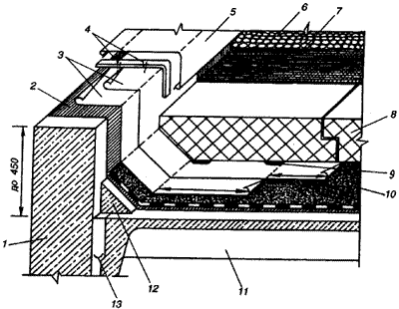
Рис. 18. Инверсионная кровля с теплоизоляцией из экструдированного пенополистирола (разработана АО "ЦНИИПромзданий"):
1 - стена; 2 - грунтовка; 3 - дополнительный кровельный ковер; 4 - дюбели; 5 - оцинкованная кровельная сталь; 6 - пригруз из гравия; 7 - предохранительный (фильтрующий) слой из синтетического холста; 8 - теплоизоляция из экструдированного пенополистирола; 9 - точечная приклейка теплоизоляции; 10 - основной кровельный ковер; 11 - сборная железобетонная плита покрытия; 12 - легкий бетон; 13 - гидроизоляционная прокладка
Стропила по конструкции разделяют на два типа: наслонные, опирающиеся концами и средней частью (в одной или нескольких точках) на стены здания, и висячие, опирающиеся только концами на затяжку, а она на стены здания (без промежуточных опор). По материалу различают деревянные и железобетонные стропила. Деревянные стропила применяют в качестве несущих конструкций при строительстве временных зданий, зданий сельскохозяйственного назначения, при строительстве малоэтажных деревянных или кирпичных зданий и в сельской местности. Железобетонные стропила используют при строительстве зданий с большими пролетами (производственные здания).
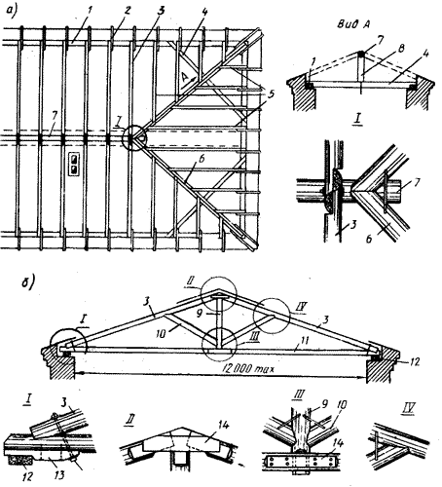
Рис. 19. Наслонные (а) и висячие (б) деревянные стропила:
1 - мауэрлат; 2 - кобылка; 3 - стропильная нога; 4 - балка для опоры диагональной ноги; 5 - нарожники; 6 - диагональная нога; 7 - прогон; 8 - стойка; 9 - бабка; 10 - подкос; 11 - затяжка; 12 - опорный брус; 13 - подбалка; 14 - накладка
Наслонные стропила (рис. 19, а) устраивают тогда, когда расстояние между опорами (пролет) не превышает 6,5 м. При наличии одной дополнительной опоры ширина, перекрываемая наслонными стропилами, может быть увеличена до 10...12 м, а при двух опорах — до 15 м. Нижние концы стропильных ног 3 опираются в деревянных рубленых или брусчатых зданиях на верхние венцы, в деревянных каркасных зданиях — на верхнюю обвязку, в каменных — на опорные брусья 1 (мауэрлаты). Расположение стропил зависит от размеров контура здания в плане и наличия в нем внутренних опор в виде стен или колонн. Висячие стропила (рис. 19, б) представляют собой две стропильные ноги 3, соединенные снизу затяжкой 11, воспринимающей распор. Для уменьшения прогиба стропильных ног при пролетах до 8 м параллельно затяжке врезают ригель (между затяжкой и вершиной стропил), а при пролетах более 8 м устанавливают бабку 9. Все сопряжения элементов деревянных стропил из бревен или брусьев выполняют в виде врубок с применением накладок 14, скоб, болтов и гвоздей.
Фермы применяют в промышленном строительстве при расстояниях между стенами и опорами 12...36 м. Ферма состоит из нижнего и верхнего поясов и заключенной между ними решетки из стоек и раскосов. Чердачные крыши устраивают с холодным или теплым чердаком. Бесчердачные (совмещенные) крыши выполняют функции несущих и ограждающих конструкций верхнего этажа зданий. Конструкция бесчердачной крыши состоит из следующих элементов (рис. 20): несущей конструкции 2, которая должна отвечать необходимым условиям прочности, жесткости и трещиностойкости во время монтажа и в эксплуатационных условиях; пароизоляционного слоя 7, предохраняющего от проникновения водяного пара из помещений в толщу конструкции крыши (устраивают в случае необходимости), теплоизоляционного слоя 6, обеспечивающего требуемое сопротивление теплопередаче; кровельного ковра 4, который устраивают по основанию из цементных или асфальтовых стяжек 5 или по поверхности комплексных панелей. Безрулонные крыши жилых зданий, имеющих более пяти этажей, устраивают с внутренним водоотводом 5 (рис. 21). Невентилируемая бесчердачная крыша состоит из ряда уложенных в покрытие железобетонных плит.
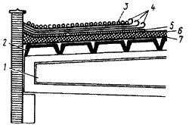
Рис. 20. Конструктивные элементы покрытия:
1 - ригель каркаса (балки, фермы); 2 - несущий элемент покрытия; 3 - защитный слой; 4 - кровля; 5 - стяжка; 6 - утеплитель; 7 - пароизоляция
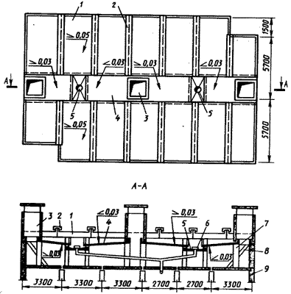
Рис. 21. Конструкция индустриальной безрулонной железобетонной крыши для крупнопанельных жилых домов:
1 - кровельная панель; 2 - железобетонный нащельник; 3 - вентиляционная шахта; 4 - унифицированная трехбортовая панель водосборного лотка; 5 - вороночные лотки внутреннего водоотвода; 6 - аварийное переливное устройство; 7 - опорный элемент; 8 - анкерный элемент фризовой панели; 9 - фризовая панель
Листовая кровля и ее разновидности
  - Металлочерепица – прочна, красива, но шумновата
  - Кровельный профнастил – недорогой родственник металлочерепицы
  - Ондулин – экологичен, водостоек, но горюч
  - Шифер – дешев, долговечен, но содержит асбест
  - Стальная фальцевая кровля – гибкая, гладкая и блестящая, но холодная
  - Фальцевая кровля из меди и алюминия – нарядно и очень надежно, но дорого
Мягкая кровля и ее разновидности
  - Гибкая черепица – стеклохолст плюс битум
  - Рулонная наплавляемая кровля
  - Плоская мембранная кровля
Штучные кровельные материалы
  - Черепица керамическая – очень красивая, но тяжелая и дорогая
  - Песчано-цементная черепица – легче глиняной, но служит не так долго
  - Сланцевая кровля – редкое элитное покрытие
Наливная кровля – наносится прямо на бетон
Это покрытие, называемое еще мастичной кровлей, представляет собой особый вид мембраны. Это вязкая жидкость на основе олигомеров. Она застывает на воздухе, превращаясь в пленку с высокой эластичностью. Обладает отличным сцеплением с металлом, бетоном и битумом - на такие поверхности ее лучше и наносить. Мастичные кровли могут быть неармированными, армированными или комбинированными.

Задание на дом: Ответить на вопросы и записать в тетради
- Виды крыш?
- Конструкция крыши?
- Виды кровель?

